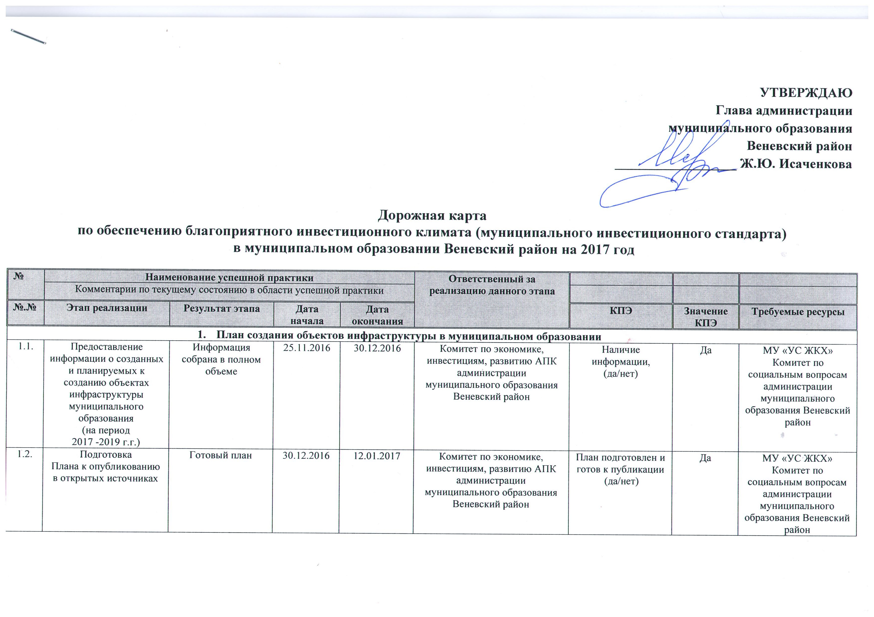
1.3. | Опубликование Плана в открытых источниках | План опубликован | 30.12.2016 | 12.01.2017 | Комитет по экономике, инвестициям, развитию АПК и муниципальному заказу | Размещение Плана  в сети Интернет, (да/нет) | Да | Председатель комитета по взаимодействию с ОМСУ и организационной работе
1.4. | Проведение ведомственной экспертизы министерством экономического развития Тульской области | Экспертиза проведена | 15.01.2017 | 15.02.2017 | Комитет по экономике, инвестициям, развитию АПК и муниципальному заказу |  |  | Министерство экономического развития Тульской области
1.5. | Проведение общественной экспертизы  экспертной группой | Экспертиза проведена | 15.01.2017 | 15.02.2017 | Экспертная группа
2. | Формирование и ежегодное обновление  Перечня земель, имущества и инвестиционных предложений для потенциальных инвесторов |  |  |  | Комитет по экономике, инвестициям, развитию АПК и муниципальному заказу | Опубликование и актуализация информации о земельных участках, имуществе и инвестиционных предложениях | Не менее 3 раз в год
2.1. | Сбор информации о земельных участках, недвижимом имуществе и инвестиционных предложениях, которые могут быть объектом интереса потенциальных инвесторов | Информация собрана в полном объеме в электронном виде | в течение года | в течение года | Комитет по экономике, инвестициям, развитию АПК и муниципальному заказу | Наличие информации,  (да/нет) | Да | Комитет по земельным, имущественным отношениям, ГО, ЧС и мобилизационной подготовке администрации муниципального образования Веневский район  Сектор по архитектуре и строительству
2.2. | Подготовка перечня к опубликованию в открытых источниках | Перечень подготовлен к публикации | в течение года | в течение года | Комитет по экономике, инвестициям, развитию АПК и муниципальному заказу | Перечень подготовлен к публикации | Да | Комитет по земельным, имущественным отношениям, ГО, ЧС и мобилизационной подготовке  Сектор по архитектуре и строительству
2.3 | Опубликование Перечня в открытых источниках в наглядной форме | Перечень опубликован | в течение года | в течение года | Комитет по взаимодействию с ОМСУ и организационной работе | Размещение Перечня в сети Интернет, (да/нет) | Да | Комитет по экономике, инвестициям, развитию АПК и муниципальному заказу
2.4. | Проведение ведомственной экспертизы министерством экономического развития Тульской области | Экспертиза проведена | в течение года | в течение года |  |  |  | Министерство экономического развития Тульской области
2.5. | Проведение общественной экспертизы экспертной группой | Экспертиза проведена | в течение года | в течение года |  |  |  | Экспертная группа
3. | Работа по регламенту сопровождения инвестиционных проектов по принципу «одного окна» |  |  |  | Комитет по экономике, инвестициям, развитию АПК и муниципальному заказу | Удовлетворенность  предпринимательского сообщества алгоритмом сопровождения инвестиционных проектов, % | Не менее 40% | Проведение независимого опроса предпринимательского сообщества партнерстве с бизнес-сообществом
3.1. | Организация сопровождения инвестиционных проектов по принципу  «одного окна» | Работа согласно регламенту | в течение года |  | Комитет по экономике, | Проведены публичные встречи с бизнесом | Не менее 2 раз в год | Комитет по земельным, имущественным отношениям, ГО, ЧС и мобилизационной подготовке  Сектор по архитектуре и строительству  Отдел по правовой работе  Комитет по взаимодействию с ОМСУ и организационной работе
4. | Реализация в муниципальном образовании института инвестиционного уполномоченного |  |  |  | Комитет по экономике, инвестициям, развитию АПК и муниципальному заказу | Удовлетворенность  предпринимательского сообщества состоянием инвестиционного климата в муниципальном образовании, % | Не менее 40% | Проведение независимого опроса предпринимательского сообщества партнерстве с бизнес-сообществом
4.1. | Проведение консультаций с бизнес-сообществом о кандидатуре и функциональных обязанностях инвестиционного уполномоченного | Консультации проведены | 10.12.2016 | 20.12.2016 | Комитет по экономике, инвестициям, развитию АПК и муниципальному заказу | Проведены публичные встречи с бизнесом | Не менее 2 раз
4.2. | Назначение инвестиционного уполномоченного | Инвестиционный уполномоченный назначен | 10.12.2016 | 30.12.2016 | Комитет по экономике, инвестициям, развитию АПК и муниципальному заказу | Наличие инвестиционного уполномоченного, (да/нет) | Да
4.3. | Размещение информации об инвестиционном уполномоченном в открытых источниках | Информация размещена | 20.12.2016 | 30.12.2016 | Комитет по экономике, инвестициям, развитию АПК и муниципальному заказу | Информированность предпринимательского сообщества о мерах поддержки и алгоритме взаимодействия при реализации инвестиционных проектов, % | Не менее 40% | Проведение независимого опроса предпринимательского сообщества партнерстве с бизнес-сообществом
4.4. | Заключение соглашений (регламента работы) о сотрудничестве между инвестиционным уполномоченным муниципального образования и инвестиционным уполномоченным правительства Тульской области | Соглашение заключено | в течение года | в течение года | Комитет по экономике, инвестициям, развитию АПК и муниципальному заказу | Наличие заключенного соглашения,  (да/нет) | Да
4.5. | Проведение ведомственной экспертизы министерством экономического развития Тульской области | Экспертиза проведена | в течение года | в течение года |  |  |  | Министерство экономического развития Тульской области
4.6. | Проведение общественной экспертизы  экспертной группой | Экспертиза проведена | в течение года | в течение года |  |  |  | Экспертная группа
5. | Принятие комплекса нормативных актов, устанавливающих основные направления инвестиционной деятельности в муниципальном образовании |  |  |  | Комитет по экономике, инвестициям, развитию АПК и муниципальному заказу  Отдел по правовой работе | Удовлетворённость предпринимательского сообщества действующей системой НПА, устанавливающих основные направления инвестиционной деятельности и развития малого и среднего предпринимательства в муниципальном образовании, % | Не менее 50% | Проведение независимого опроса предпринимательского сообщества о действующей системой НПА, устанавливающих основные направления инвестиционной деятельности и развития малого и среднего предпринимательства в муниципальном образовании в партнерстве с бизнес-сообществом
5. |  |  |  |  |  | Информированность предпринимательского сообщества о действующих НПА, устанавливающих основные направления инвестиционной деятельности и развития малого и среднего предпринимательства в муниципальном образовании, % | Не менее 30%
5.1. | Анализ совместно с бизнес-сообществом принятых и действующих в муниципальном образовании нормативных правовых актов (далее – НПА) | Анализ проведён, определены перечень НПА, в которые необходимо внести изменения и перечень НПА, которые необходимо принять вновь | в течение года |  | Отдел по правовой работе  Комитет по экономике, инвестициям, развитию АПК и муниципальному заказу | Проведён анализ принятых и действующих НПА, % | Не менее 90 %
5.2. | Разработка проектов НПА | Проекты НПА разработаны | 01.12.2016 | 30.12.2016 | Комитет по экономике, инвестициям, развитию АПК и муниципальному заказу | Разработаны проекты НПА, % | 100% | Отдел по правовой работе
5.3. | Проведение оценки регулирующего воздействия принимаемых НПА | Проведена ОРВ | в течение года |  | Отдел по правовой работе | Проведена оценка НПА, % | 100% | Комитет по экономике, инвестициям, развитию АПК и муниципальному заказу
5.4. | Принятие и утверждение НПА | Утверждены НПА | в течение года |  | Комитет по экономике, инвестициям, развитию АПК и муниципальному заказу | Приведены в соответствие с действующим законодательством НПА, устанавливающие основные направления инвестиционной деятельности и развития малого и среднего предпринимательства в муниципальном образовании | Не менее 90 % | Отдел по правовой работе
5.5. | Подготовка сборника НПА устанавливающих основные направления инвестиционной деятельности и развития малого и среднего предпринимательства в муниципальном образовании | Подготовлен сборник | в течение года |  | Комитет по экономике, инвестициям, развитию АПК и муниципальному | Публикация сборника, раз/в год | Не менее 1 раза в год | Отдел по правовой работе
5.6. | Проведение ведомственной экспертизы министерством экономического развития Тульской области | Экспертиза проведена | в течение года |  |  |  |  | Министерство экономического развития Тульской области
5.7. | Проведение общественной экспертизы экспертной группой | Экспертиза проведена | в течение года |  |  |  |  | Экспертная группа
6. | Проведение оценки регулирующего воздействия проектов муниципальных нормативных правовых актов и экспертизы действующих муниципальных нормативных правовых актов, регулирующих вопросы, связанные с осуществлением предпринимательской деятельности (далее – ОРВ) |  |  |  | Отдел по правовой работе  Комитет по экономике, инвестициям, развитию АПК и муниципальному заказу | Удовлетворённость предпринимательского сообщества действующей системой НПА, устанавливающих основные направления инвестиционной деятельности и развития малого и среднего предпринимательства в муниципальном образовании, % | Не менее 50% | Проведение независимого опроса предпринимательского сообщества партнерстве с бизнес-сообществом
6.1. | Определение совместно с бизнес-сообществом перечня НПА, в отношении которых проведение ОРВ является обязательным | Перечень определен | в течение года |  | Отдел по правовой работе  Комитет по экономике, инвестициям, развитию АПК и муниципальному заказу | Проведены публичные встречи с бизнесом | Не менее 1 раза в месяц
6.2. | Проведение ОРВ принимаемых НПА | Проведена ОРВ | в течение года |  | Отдел по правовой работе | Доля НПА из списка (п. 7.2.), прошедших ОРВ, % | 100%
6.3. | Проведение ведомственной экспертизы министерством экономического развития Тульской области | Экспертиза проведена | в течение года |  |  |  |  | Министерство экономического развития Тульской области
6.4. | Проведение общественной экспертизы экспертной группой | Экспертиза проведена | в течение года |  |  |  |  | Экспертная группа
7. | Работа координационного совета по улучшению инвестклимата и развитию предпринимательства при главе муниципального образования (далее – Совет) |  |  |  | Комитет по экономике, инвестициям, развитию АПК и муниципальному заказу | Удовлетворённость предпринимательского сообщества организацией деятельности в сфере инвестиций и развития предпринимательства, баллы  Шкала оценки: 1-очень плохо, 2 - скорее плохо, 3 - нейтрально, 4 - хорошо, 5 - отлично | Не менее 4,5 | Проведение независимого опроса предпринимательского сообщества партнёрстве с бизнес-сообществом
7.1. | Работа Совета | Совершенствование и развитие  малого и среднего предпринимательства | в течение года |  | Комитет по экономике, инвестициям, развитию АПК и муниципальному заказу | Наличие Совета, (да/нет) | Да
8. | Наличие системы обучения и повышения квалификации сотрудников муниципального образования, ответственных за привлечение инвестиций и развитие предпринимательства |  |  |  | Комитет по взаимодействию с ОМСУ  и организационной работе | Удовлетворенность предпринимательского сообщества деятельностью сотрудников, ответственных за привлечение инвестиций и развитие предпринимательства, баллы  Шкала оценки: 1-очень плохо, 2 - скорее плохо, 3 - нейтрально, 4 - хорошо, 5 - отлично | Не менее 4 | Проведение независимого опроса предпринимательского сообщества партнерстве с бизнес-сообществом
8.1. | Утверждение плана обучения и повышения квалификации сотрудников, ответственных за привлечение инвестиций и развитие предпринимательства | План утвержден | 20.12.2016 | 31.01.2017 | Комитет по экономике, инвестициям, развитию АПК и муниципальному заказу | Наличие плана обучения, (да/нет) | Да
8.2. | Участие сотрудников, ответственных за привлечение инвестиций и развитие предпринимательства, в семинарах и иных формах обучения и повышения квалификации | Проведено обучение |  |  | Комитет по экономике, инвестициям, развитию АПК и муниципальному заказу | Прохождение обучения каждым сотрудником, % | 100%
8.3. | Проведение ведомственной экспертизы министерством экономического развития Тульской области | Экспертиза проведена |  |  |  |  |  | Министерство экономического развития Тульской области
8.4. | Проведение общественной экспертизы экспертной группой | Экспертиза проведена |  |  |  |  |  | Экспертная группа
9. | Создание специализированного Интернет-ресурса  (раздела на сайте муниципального образования)  об инвестиционной деятельности и предпринимательстве |  |  |  | Комитет по экономике, инвестициям, развитию АПК и муниципальному заказу  Комитет по взаимодействию с ОМСУ  и организационной работе | Информированность предпринимательского сообщества об инвестиционной деятельности и развития малого и среднего предпринимательства в муниципальном образовании, % | Не менее 40% | Проведение независимого опроса предпринимательского сообщества партнёрстве с бизнес-сообществом
9.1. | Создание специализированного Интернет-ресурса или раздела на сайте муниципального образования об инвестиционной деятельности и предпринимательстве | Сайт (раздел на сайте) создан | в течение года |  | Комитет по экономике, инвестициям, развитию АПК и муниципальному заказу | Наличие сайта  (раздел на сайте), (да/нет) | Да | Комитет по взаимодействию с ОМСУ  и организационной работе
9.2. | Размещение на сайте актуальной информации об инвестиционной деятельности и предпринимательстве | Информация размещена | в течение года |  | Комитет по экономике, инвестициям, развитию АПК и муниципальному заказу | Размещение и актуализация информации, % | 100% | Комитет по взаимодействию с ОМСУ  и организационной работе
9.3. | Проведение ведомственной экспертизы министерством экономического развития Тульской области | Экспертиза проведена |  |  |  |  |  | Министерство экономического развития Тульской области
9.4. | Проведение общественной экспертизы экспертной группой | Экспертиза проведена |  |  |  |  |  | Экспертная группа
10. | Наличие канала прямой связи инвесторов с главой муниципального образования и инвестиционным уполномоченным |  |  |  | Комитет по экономике, инвестициям, развитию АПК и муниципальному заказу | Информированность предпринимательского сообщества об инвестиционной деятельности и развития малого и среднего предпринимательства в муниципальном образовании, % | Не менее 40% | Проведение независимого опроса предпринимательского сообщества партнерстве с бизнес-сообществом
10.1. | Размещение в открытом доступе контактной информации инвестиционного уполномоченного | Информация размещена |  |  | Комитет по экономике, инвестициям, развитию АПК и муниципальному заказу  Комитет по взаимодействию с ОМСУ  и организационной работе | Удовлетворённость предпринимательского сообщества открытостью власти, баллы  Шкала оценки: 1-очень плохо, 2 - скорее плохо, 3 - нейтрально, 4 - хорошо, 5 - отлично | Не менее 4,5 | Проведение независимого опроса предпринимательского сообщества партнерстве с бизнес-сообществом
10.2. | Размещение в СМИ, в том числе в сети Интернет, информации о мероприятиях инвестиционной и предпринимательской направленности с участием инвестиционного уполномоченного | Информация размещена |  |  | Комитет по экономике, инвестициям, развитию АПК и муниципальному заказу  Комитет по взаимодействию с ОМСУ  и организационной работе | Информированность предпринимательского сообщества об инвестиционной деятельности и развития малого и среднего предпринимательства в муниципальном образовании, % | Не менее 40% | Проведение независимого опроса предпринимательского сообщества партнёрстве с бизнес-сообществом
10.3. | Проведение ведомственной экспертизы министерством экономического развития Тульской области | Экспертиза проведена |  |  |  |  |  | Министерство экономического развития Тульской области
10.4. | Проведение общественной экспертизы экспертной группой | Экспертиза проведена |  |  |  |  |  | Экспертная группа
11. | Развитие муниципального частного партнерства |  |  |  | Заместитель главы администрации муниципального образования Веневский район | Информированность предпринимательского сообщества об инвестиционной деятельности и развития малого и среднего предпринимательства в муниципальном образовании, % | Не менее 40% | Проведение независимого опроса предпринимательского сообщества партнерстве с бизнес-сообществом
11.1. | Принятие и утверждение НПА | Утверждены НПА | 10.12.2016 | 30.01.2017 | Комитет по экономике, инвестициям, развитию АПК и муниципальному заказу | Приведены в соответствие с действующим законодательством НПА, устанавливающие основные направления деятельности | Не менее 90 % | Отдел по правовой работе
11.2. | Проведение ведомственной экспертизы министерством экономического развития Тульской области | Экспертиза проведена | 30.01.2017 | 01.03.2017 |  |  |  | Министерство экономического развития Тульской области
11.3. | Проведение общественной экспертизы экспертной группой | Экспертиза проведена | 30.01.2017 | 01.03.2017 |  |  |  | Экспертная группа

